令和2年4月改訂
弥彦村妊産婦医療費助成制度のご案内

妊婦さん、産婦さんが安心して子どもを産み育てることができるよう
妊産婦の期間に支払う医療費の助成を行います。

１ 助成対象者
弥彦村に住所がある妊産婦（他の医療費助成制度を受けている場合はそちらが優先します。）
２ 助成対象期間
申請し認定された日の翌日から出産（流産・死産）した月の翌月の末日まで
※転入の場合は転入日から利用できます。
※転出した場合は利用できません。

３ 助成を受けるには？
認定申請 | 妊娠届出時に役場住民課へ申請します。  《必要なもの》①保険証 ②母子健康手帳

認 定 | 「弥彦村妊産婦医療費受給者証」を交付します。  ※出生届の時や、受給者証の記載内容に変更があった場合は届出が必要  です。裏面７をご覧ください。

受 診  （県内の場合） | 新潟県内の医療機関では保険証と一緒に「弥彦村妊産婦医療費受給者証」を提示し、下の表の負担金を支払ってください。  ※医療機関での支払額（保険診療の３割負担額）が下の表の金額に  満たない場合はその額になります。（通院で４８０円の場合など）  医療機関での負担金  通 院 1回につき 530円 （ただし、同じ月に同じ医療機関（診療科）を受診した場合、5回目以降は無料）  薬 局 医師の処方によるお薬の費用は無料  入 院 1日につき 1,200円 （住民税非課税世帯で、保険者から「標準負担額減額認定証」の交付を受けている人は入院時の食事代は無料）  指定訪問看護 1日につき 250円
受給者証
妊産婦
４ 助成対象の医療費
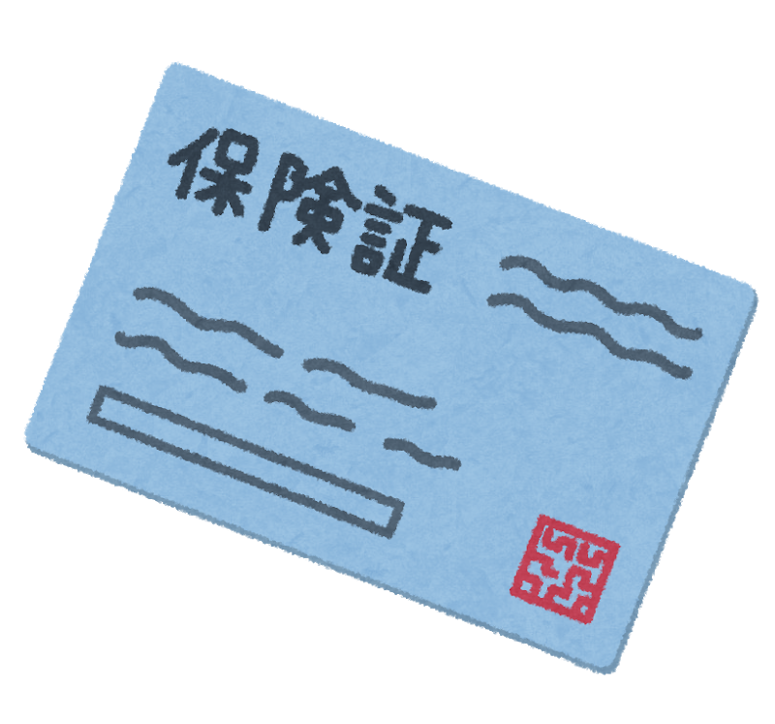
保険診療（医科・歯科・調剤など）が助成対象です。
保険診療外（妊婦健診や普通分娩の出産費用など）は対象外です。

５ 受給者証を提示できなかったときや県外の医療機関に受診した場合は？
一旦、保険診療の自己負担額（3割）を支払い、領収書をもらって役場住民課で「償還払い」の
手続きをしてください。

６ 償還払いの手続き
次の必要なものを用意して、役場住民課に申請してください。
申請した翌月の月末に指定された口座に一部負担金を差し引いた額を支給します。
《必要なもの》
①医療費助成申請書（住民課にあり。ホームページからも取得可。）
②医療機関発行の領収書及び明細書（診療点数、自己負担額、入院期間などの記載があるもの）※ただし①の申請書に医療機関から記入してもらった場合は不要です。
③受給者証 ④保険証 ⑤印鑑 ⑥振込口座（妊産婦名義）がわかるもの
⑦高額療養費支給決定通知書など
（保険者から高額療養費、付加給付、療養費払いに該当した場合のみ）

※ 医療機関を受診した月の翌月以降に申請できます。申請書はひと月ごと、医療機関ごとに記入してください。
なお、高額療養費・付加給付などの支給がある場合はそれらを差し引いて助成金額を計算しますので、
その支給決定通知後に申請してください。
※ 保険給付の「治療用装具」や「柔道整復施術療養費」「鍼灸・マッサージ」の助成を受ける方法は償還払い
のみになります。
※ 申請期限は助成対象終了日から６か月以内です。
※ 誤った申請があった場合は、申請の取り消しまたは助成金の返還になります。

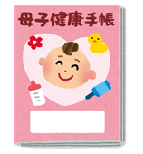
７ 出生届 及び 変更等に関する手続き
① 出生届を提出するとき
・住民課で受給者証に出産日と受給期間終了日を記入します。
《必要なもの》受給者証、母子健康手帳
② 変更
・住所や氏名が変わったとき 《必要なもの》受給者証、印鑑
・保険証が変わったとき 《必要なもの》受給者証、新保険証、印鑑
③ 紛失
《必要なもの》母子健康手帳、保険証、印鑑

問合せ 弥彦村役場 住民課 ℡ 0256-94-3132
〒959-0392 弥彦村大字矢作402番地

